**Disposition à hélices**

Disposition 1 :

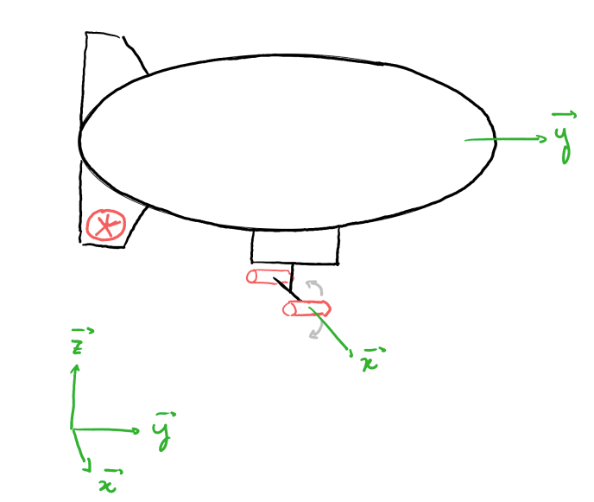

Système de direction :

Les deux moteurs du dessous sont liés par une tige, et sont donc coplanaires. Leurs poussées sont suivant le même axe. La tige maintenant les deux moteurs peut pivoter suivant l’axe x à l’aide d’un servomoteur, changeant ainsi la direction de la poussée.

De plus, une hélice à l’arrière permet de faire pivoter le dirigeable sur lui-même. Cette hélice n’a pas une forte poussée mais permet une meilleure maniabilité du dirigeable.

L’hélice arrière doit être positionnée sur le même plan que le barycentre pour éviter un moment suivant y

Ordre de grandeur de la distance entre les hélices : 20cm

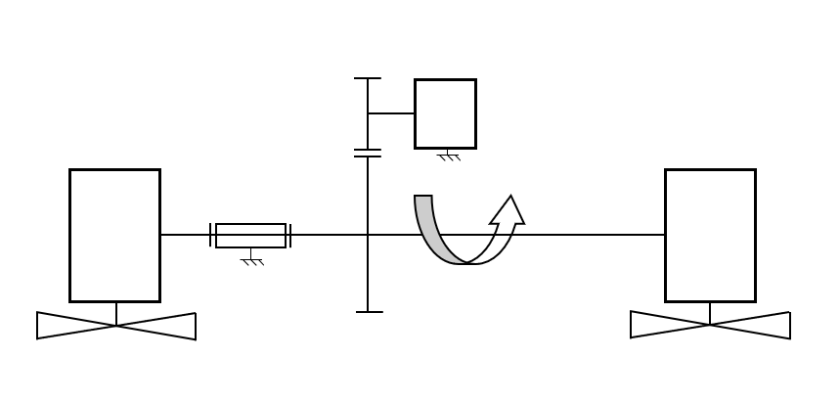

Composants :

* 2 moteurs de poussée
* 1 moteur de direction
* 1 servomoteur

|  |  |
| --- | --- |
| **Avantages** | **Inconvénients** |
| Assure une forte poussée suivante l’axe des deux moteurs du dessous | Il est possible que l’hélice arrière soit non nécessaire |
| Combiner les mobilités des moteurs | Possibilité de n’aller que vers l’avant |
| Barycentre sur l’axe y |  |
| Marche arrière en inclinant les moteurs |  |

Disposition 2 :

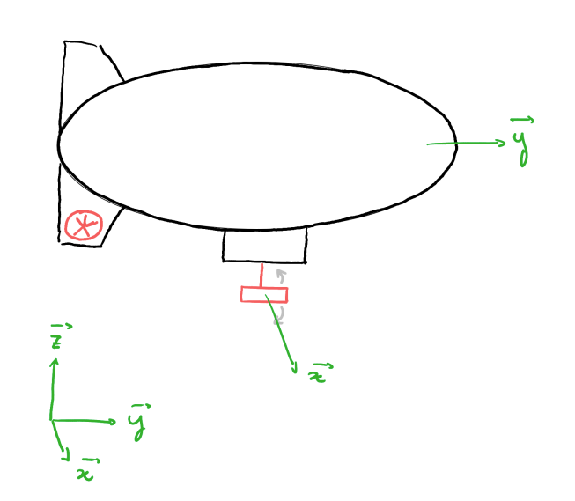

Système de direction :

Le moteur du dessous garanti une forte poussée. Celui-ci est piloté en rotation suivant l’axe x.

De plus, une hélice à l’arrière permet de faire pivoter le dirigeable sur lui-même. Cette hélice n’a pas une forte poussée mais permet une meilleure maniabilité du dirigeable.

L’hélice arrière doit être positionnée sur le même plan que le barycentre pour éviter un moment suivant y

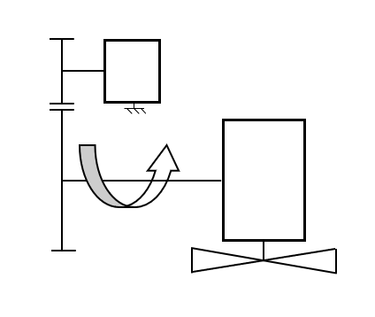

|  |  |
| --- | --- |
| **Avantages** | **Inconvénients** |
| Gain de poids par rapport à la disposition 1 | Hélices mobiles |
| Stabilité autour de y | Pas de composition de mouvements |
| Seulement 2 hélices faciles à placer | Rotation possiblement peu efficace |
| Marche arrière en inclinant le moteur | Possibilité de n’aller que vers l’avant |

Composants :

* 1 moteur de poussée
* 1 moteur de direction

Disposition 3 :

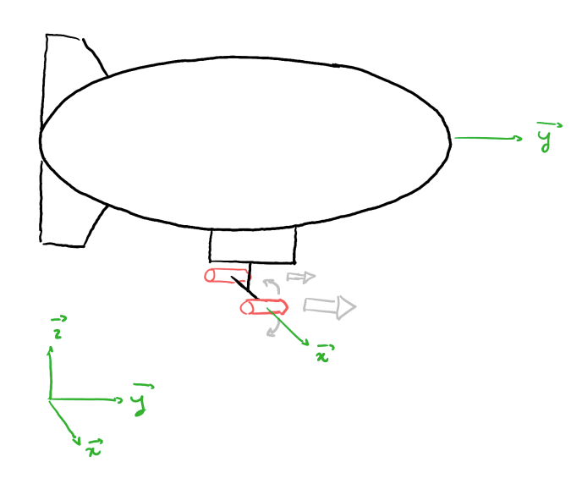

Système de direction :

Même disposition que la disposition 1 mais sans hélice. Les deux moteurs du dessous sont solidaires en rotation suivant x. Pour permettre une rotation suivant l’axe z, on fait tourner un moteur plus rapidement que l’autre.

Ordre de grandeur de la distance entre les hélices : 20cm

|  |  |
| --- | --- |
| **Avantages** | **Inconvénients** |
| Stabilité autour de y ET de z | Pas de composition de mouvement |
| Vitesse plus importante | Rotation potentiellement peu efficace |
| Marche arrière en inclinant les moteurs |  |
|  |  |

Disposition 4 :

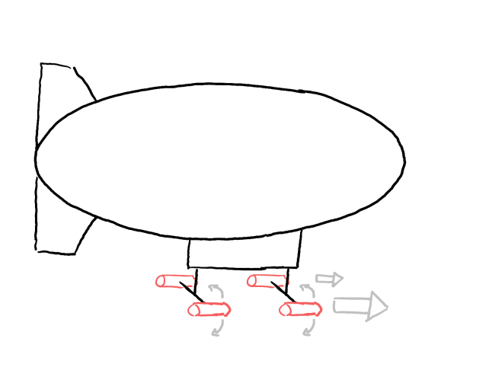

Système de direction :

Deux paires de deux moteurs solidaires en rotation suivant x. Chaque paire peut être orientée indépendamment. De plus, en faisant varier les différentes vitesses de rotation, on peut avoir une rotation efficace.

Ordre de grandeur de la distance entre les hélices : 20cm



|  |  |
| --- | --- |
| **Avantages** | **Inconvénients** |
| Stabilité autour de y ET de z | Poids plus important |
| Vitesse plus importante | Solution plus énergivore |
| Rotation efficace | Obligation de mouvement pour tourner |
| Marche arrière en inclinant les moteurs |  |

Composants :

* 4moteurs
* 2 servomoteurs

Disposition 5 :

L’avantage de cette disposition est que tous les moteurs sont fixes : un à l’arrière pour pivoter, un dirigé vers l’avant pour avancer et un vers le bas pour monter / descendre.

Disposition 6 :

3 moteurs :

-1 de puissance centrale

-2 de manœuvre écartés

Problème : on impose trop de poids au système

**Propulsion ionique :**

Un m­oteur ionique est très léger, cependant pour le faire fonctionner, on a besoin d’une électronique de puissance assez lourde : il faut amplifier la tension de plusieurs piles (qq 10V) jusqu’à atteindre des milliers de volts.

Cet ensemble batterie + électronique de puissance est si lourd comparé au reste des composants qu’on peut directement en faire le centre de gravité.

Disposition 1 :